1.MÔ HÌNH THỰC THỂ - MỐI KẾT HỢP

ĐƠN VỊ CÔNG TÁC

LOẠI TIÊU CHÍ

**Mã đơn vị**

Tên đơn vị

**Mã loại tiêu chí**

Tên loại tiêu chí

NHIỆM VỤ

1, n

**Mã nhiệm vụ**

Tên nhiệm vụ

1, n

1, n

1,1

TIÊU CHÍ ĐÁNH GIÁ

1, n

1, n

**Mã viên chức**

Tên viên chức

Giới tính

Ngày sinh

Địa chỉ

Số điện thoại

1, n

1, n

1, n

1, n

0, n

1, n

CHỨC VỤ

**Mã chức vụ**

Tên chức vụ

**Mã cấp đánh giá**

Tên cấp đánh giá

CẤP ĐÁNH GIÁ

XẾP LOẠI

**Mã xếp loại**

Tên xếp loại

1, n

1, n

VIÊN CHỨC

PHIẾU ĐÁNH GIÁ

**Mã phiếu đánh giá**

**Mã tiêu chí**

Tên tiêu chí

Điểm tiêu chí

2. MÔ TẢ DANH SÁCH THỰC THỂ

*+ Danh sách mô tả thực thể:*

|  |  |  |
| --- | --- | --- |
| Số thứ tự | Tên Thực thể | Mô tả |
|  | VIEN_CHUC | Viên Chức |
|  | DON_VI_CONG_TAC | Đơn Vị Công Tác |
|  | CHUC_VU | Chức Vụ |
|  | NHIEM_VU | Nhiệm Vụ |
|  | TIEU_CHI_DANH_GIA | Tiêu Chí Đánh Giá |
|  | LOAI_TIEU_CHI | Loại Tiêu Chí |
|  | XEP_LOAI | Xếp Loại |
|  | CAP_DANH_GIA | Cấp Đánh Giá |
|  | PHIEU_DANH_GIA | Phiếu Đánh Giá |

3. MÔ TẢ DANH SÁCH MỐI KẾT HỢP

*+ Danh sách mô tả mối kết hợp:*

|  |  |  |
| --- | --- | --- |
| Số thứ tự | Tên Mối Kết Hợp | Mô tả |
|  | THUOC | Thuộc |
|  | DAM_NHAN | Đảm Nhận |
|  | GIU | Giữ |
|  | DUOC_XET_DUYET | Được Xét Duyệt |
|  | CO | Có |
|  | BAO_GOM | Bao Gồm |

*+ Bảng số:*

**VIEN_CHUC – THUOC – DON_VI_CONG_TAC (1, n – 1, n)**

* Một viên chức thuộc nhiều đơn vị công tác.
* Một đơn vị công tác thuộc nhiều viên chức.

**VIEN_CHUC – DAM_NHAN – NHIEM_VU (1, n – 1, n)**

* Một viên chức đảm nhận nhiều nhiệm vụ.
* Một nhiệm vụ thì được đảm nhận bởi nhiều viên chức.

**VIEN_CHUC – GIU – CHUC_VU (1, n – 1, n)**

* Một viên chức giữ nhiều chức vụ.
* Một chức vụ thì được giữ bởi nhiều viên chức.

**TIEU_CHI_DANH_GIA – BAO_GOM – LOAI_TIEU_CHI**

**(1, 1 – 1, n)**

* Một tiêu chí đánh giá bao gồm một loại tiêu chí.
* Một loại tiêu chí được bao gồm bởi nhiều tiêu chí đánh giá.

**VIEN_CHUC – DUOC_XET_DUYET – CAP_DANH_GIA – DUOC_XET_DUYET – XEP_LOAI**

**(1, n – 1, n – 1, n)**

* Một viên chức được xét duyệt bởi nhiều cấp đánh giá và xếp loại.
* Một cấp đánh giá xét duyệt nhiều viên chức và xếp loại.
* Một xếp loại được xét duyệt bởi nhiều cấp đánh giá và cho nhiều viên chức.

**VIEN_CHUC – CO – PHIEU_DANH_GIA** **(1, n – 1, n)**

* Một viên chức có nhiều phiếu đánh giá.
* Một phiếu đánh giá có được bởi nhiều viên chức.

4. CHUYỂN MÔ HÌNH THỰC THỂ SANG MÔ HÌNH QUAN HỆ

1. **VIÊN CHỨC (Mã viên chức,** Tên viên chức**,** Giới tính**,** Ngày sinh**,** Địa chỉ**,** Số điện thoại**)**
2. **ĐƠN VỊ CÔNG TÁC (Mã đơn vị,** Tên đơn vị**)**
3. **CHỨC VỤ (Mã chức vụ,** Tên chức vụ**)**
4. **NHIỆM VỤ (Mã nhiệm vụ,** Tên nhiệm vụ**)**
5. **TIÊU CHÍ ĐÁNH GIÁ (Mã tiêu chí**, tên tiêu chí**,** điểm tiêu chí**,** *Mã loại tiêu chí***)**
6. **LOẠI TIÊU CHÍ (Mã loại,** tên loại**)**
7. **XẾP LOẠI (Mã xếp loại,** tên xếp loại**)**
8. **CẤP ĐÁNH GIÁ (Mã cấp đánh giá,** Tên cấp đánh giá**)**
9. **TIÊU CHÍ ĐÁNH GIÁ – PHIẾU ĐÁNH GIÁ – VIÊN CHỨC (Mã phiếu đánh giá, Mã viên chức, Mã tiêu chí)**
10. **VIÊN CHỨC – THUỘC – ĐƠN VỊ CÔNG TÁC(Mã viên chức, Mã đơn vị,** Thời gian bắt đầu**,** Thời gian kết thúc)
11. **VIÊN CHỨC – GIỮ - CHỨC VỤ(Mã viên chức, Mã chức vụ,** Thời gian bắt đầu**,** Thời gian kết thúc**)**
12. **ĐƯỢC XÉT DUYỆT(Mã viên chức, Mã cấp đánh giá, Mã xếp loại,** Ngày đánh giá**)**
13. **VIÊN CHỨC – ĐẢM NHẬN – NHIỆM VỤ(Mã viên chức, Mã nhiệm vụ)**

5.MÔ TẢ THUỘC TÍNH CÁC BẢNG TỪ MÔ HÌNH

MỤC 4

**+ Tên thực thể : VIEN_CHUC ( VIÊN CHỨC )**

|  |  |  |  |  |  |  |  |
| --- | --- | --- | --- | --- | --- | --- | --- |
| **STT** | **Tên tắt thuộc tính** | **Diễn giải** | **Loại giá trị** | **Kiểu dữ liệu** | **Miền giá trị** | **Chiều dài** | **Ghi chú** |
| 1. | MA_VC | Mã viên chức | Bắt buộc | String | Khóa chính | 5 |  |
| 2. | TEN_VC | Tên viên chức | Bắt buộc | String |  | 50 |  |
| 3. | GIOI_TINH | Giới tính | Bắt buộc | String | Ràng buộc 1 | 3 |  |
| 4. | NGAY_SINH | Ngày sinh | Bắt buộc | Date | Ràng buộc 2 |  |  |
| 5. | DIA_CHI | Địa chỉ | Bắt buộc | String |  | 50 |  |
| 6. | SO_DIEN_THOAI | Số điện thoại |  | String |  | 20 |  |

**+ Tên thực thể : DON_VI_CONG_TAC (ĐƠN VỊ CÔNG TÁC)**

|  |  |  |  |  |  |  |  |
| --- | --- | --- | --- | --- | --- | --- | --- |
| **STT** | **Tên tắt thuộc tính** | **Diễn giải** | **Loại giá trị** | **Kiểu dữ liệu** | **Miền giá trị** | **Chiều dài** | **Ghi chú** |
| 1. | MA_DV | Mã đơn vị | Bắt buộc | String | Khóa chính | 5 |  |
| 2. | TEN_DV | Tên đơn vị |  | String |  | 50 |  |

**+ Tên thực thể : CHUC_VU (CHỨC VỤ)**

|  |  |  |  |  |  |  |  |
| --- | --- | --- | --- | --- | --- | --- | --- |
| **STT** | **Tên tắt thuộc tính** | **Diễn giải** | **Loại giá trị** | **Kiểu dữ liệu** | **Miền giá trị** | **Chiều dài** | **Ghi chú** |
| 1. | MA_CV | Mã chức vụ | Bắt buộc | String | Khóa chính | 5 |  |
| 2. | TEN_CV | Tên chức vụ |  | String |  | 50 |  |

**+ Tên thực thể : NHIEM_VU (NHIỆM VỤ)**

|  |  |  |  |  |  |  |  |
| --- | --- | --- | --- | --- | --- | --- | --- |
| **STT** | **Tên tắt thuộc tính** | **Diễn giải** | **Loại giá trị** | **Kiểu dữ liệu** | **Miền giá trị** | **Chiều dài** | **Ghi chú** |
| 1. | MA_NV | Mã nhiệm vụ | Bắt buộc | String | Khóa chính | 5 |  |
| 2. | TEN_NV | Tên nhiệm vụ |  | String |  | 50 |  |

**+ Tên thực thể : TIEU_CHI_DANH_GIA (TIÊU CHÍ ĐÁNH GIÁ)**

|  |  |  |  |  |  |  |  |
| --- | --- | --- | --- | --- | --- | --- | --- |
| **STT** | **Tên tắt thuộc tính** | **Diễn giải** | **Loại giá trị** | **Kiểu dữ liệu** | **Miền giá trị** | **Chiều dài** | **Ghi chú** |
| 1. | MA_TC | Mã tiêu chí | Bắt buộc | String | Khóa chính | 5 |  |
| 2. | TEN_TC | Tên tiêu chí |  | String |  | 50 |  |
| 3. | DIEM_TC | Điểm tiêu chí |  | String |  | 10 |  |
| 4. | MA_LOAI_TC | Mã loại tiêu chí | Bắt buộc | String | Khóa ngoại | 3 |  |

**+ Tên thực thể : LOAI_TIEU_CHI (LOẠI TIÊU CHÍ)**

|  |  |  |  |  |  |  |  |
| --- | --- | --- | --- | --- | --- | --- | --- |
| **STT** | **Tên tắt thuộc tính** | **Diễn giải** | **Loại giá trị** | **Kiểu dữ liệu** | **Miền giá trị** | **Chiều dài** | **Ghi chú** |
| 1. | MA_LOAI_TC | Mã loại tiêu chí | Bắt buộc | String | Khóa chính | 5 |  |
| 2. | TEN_LOAI_TC | Tên loại tiêu chí |  | String |  | 50 |  |

**+ Tên thực thể : XEP_LOAI (XẾP LOẠI)**

|  |  |  |  |  |  |  |  |
| --- | --- | --- | --- | --- | --- | --- | --- |
| **STT** | **Tên tắt thuộc tính** | **Diễn giải** | **Loại giá trị** | **Kiểu dữ liệu** | **Miền giá trị** | **Chiều dài** | **Ghi chú** |
| 1. | MA_XL | Mã xếp loại | Bắt buộc | String | Khóa chính | 5 |  |
| 2. | TEN_XL | Tên xếp loại |  | String |  | 50 |  |

**+ Tên thực thể : CAP_DANH_GIA (CẤP ĐÁNH GIÁ)**

|  |  |  |  |  |  |  |  |
| --- | --- | --- | --- | --- | --- | --- | --- |
| **STT** | **Tên tắt thuộc tính** | **Diễn giải** | **Loại giá trị** | **Kiểu dữ liệu** | **Miền giá trị** | **Chiều dài** | **Ghi chú** |
| 1. | MA_CDG | Mã cấp đánh giá | Bắt buộc | String | Khóa chính | 5 |  |
| 2. | TEN_CDG | Tên cấp đánh giá |  | String |  | 20 |  |

**+ Tên mối kết hợp : TIEU_CHI_DANH_GIA – PHIEU_DANH_GIA – VIEN_CHUC (TIÊU CHÍ ĐÁNH GIÁ – PHIẾU ĐÁNH GIÁ – VIÊN CHỨC)**

|  |  |  |  |  |  |  |  |
| --- | --- | --- | --- | --- | --- | --- | --- |
| **STT** | **Tên tắt thuộc tính** | **Diễn giải** | **Loại giá trị** | **Kiểu dữ liệu** | **Miền giá trị** | **Chiều dài** | **Ghi chú** |
| 1. | MA_TC | Mã tiêu chí | Bắt buộc | String | Khóa chính | 5 |  |
| 2. | MA_PDG | Mã phiếu đánh giá | Bắt buộc | String | Khóa chính | 5 |  |
| 3. | MA_VC | Mã viên chức | Bắt buộc | String | Khóa chính | 5 |  |

**+ Tên mối kết hợp : THUOC (THUỘC)**

|  |  |  |  |  |  |  |  |
| --- | --- | --- | --- | --- | --- | --- | --- |
| **STT** | **Tên tắt thuộc tính** | **Diễn giải** | **Loại giá trị** | **Kiểu dữ liệu** | **Miền giá trị** | **Chiều dài** | **Ghi chú** |
| 1. | MA_VC | Mã viên chức | Bắt buộc | String | Khóa chính | 5 |  |
| 2. | MA_DV | Mã đơn vị | Bắt buộc | String | Khóa chính | 5 |  |
| 3. | THOIGIAN_BATDAU | Thời gian bắt đầu |  | DateTime |  |  |  |
| 4. | THOIGIAN_KETTHUC | Thời gian kết thúc |  | DateTime |  |  |  |

**+ Tên mối kết hợp : GIU (GIỮ)**

|  |  |  |  |  |  |  |  |
| --- | --- | --- | --- | --- | --- | --- | --- |
| **STT** | **Tên tắt thuộc tính** | **Diễn giải** | **Loại giá trị** | **Kiểu dữ liệu** | **Miền giá trị** | **Chiều dài** | **Ghi chú** |
| 1. | MA_VC | Mã viên chức | Bắt buộc | String | Khóa chính | 5 |  |
| 2. | MA_CV | Mã chức vụ | Bắt buộc | String | Khóa chính | 5 |  |
| 3. | THOIGIAN_BATDAU | Thời gian bắt đầu |  | DateTime |  |  |  |
| 4. | THOIGIAN_KETTHUC | Thời gian kết thúc |  | DateTime |  |  |  |

**+ Tên mối kết hợp : DUOC_XET_DUYET (ĐƯỢC XÉT DUYỆT)**

|  |  |  |  |  |  |  |  |
| --- | --- | --- | --- | --- | --- | --- | --- |
| **STT** | **Tên tắt thuộc tính** | **Diễn giải** | **Loại giá trị** | **Kiểu dữ liệu** | **Miền giá trị** | **Chiều dài** | **Ghi chú** |
| 1. | MA_VC | Mã viên chức | Bắt buộc | String | Khóa chính | 5 |  |
| 2. | MA_CDG | Mã cấp đánh giá | Bắt buộc | String | Khóa chính | 5 |  |
| 3. | MA_XL | Mã xếp loại | Bắt buộc | String | Khóa chính | 5 |  |
| 4. | NGAY_DANH_GIA | Ngày đánh giá |  | DateTime |  |  |  |

**+ Tên mối kết hợp : DAM_NHAN (ĐẢM NHẬN)**

|  |  |  |  |  |  |  |  |
| --- | --- | --- | --- | --- | --- | --- | --- |
| **STT** | **Tên tắt thuộc tính** | **Diễn giải** | **Loại giá trị** | **Kiểu dữ liệu** | **Miền giá trị** | **Chiều dài** | **Ghi chú** |
| 1. | MA_VC | Mã viên chức | Bắt buộc | String | Khóa chính | 5 |  |
| 2. | MA_NV | Mã nhiệm vụ | Bắt buộc | String | Khóa chính | 5 |  |

6.MÔ TẢ RÀNG BUỘC TOÀN VẸN CỦA CÁC BẢNG

**+ Tên thực thể : VIEN_CHUC ( VIÊN CHỨC )**

|  |  |  |
| --- | --- | --- |
| Mô tả | Diễn giải | Ghi chú |
| Ràng buộc 1 | Giới tính của viên chức chỉ Nam / Nữ |  |
| Ràng buộc 2 | Phải đủ 18 tuổi mới được đăng ký dự tuyển viên chức |  |

7.THIẾT KẾ MÔ HÌNH VẬT LÝ

(DIAGRAM IN SQL SEVER)

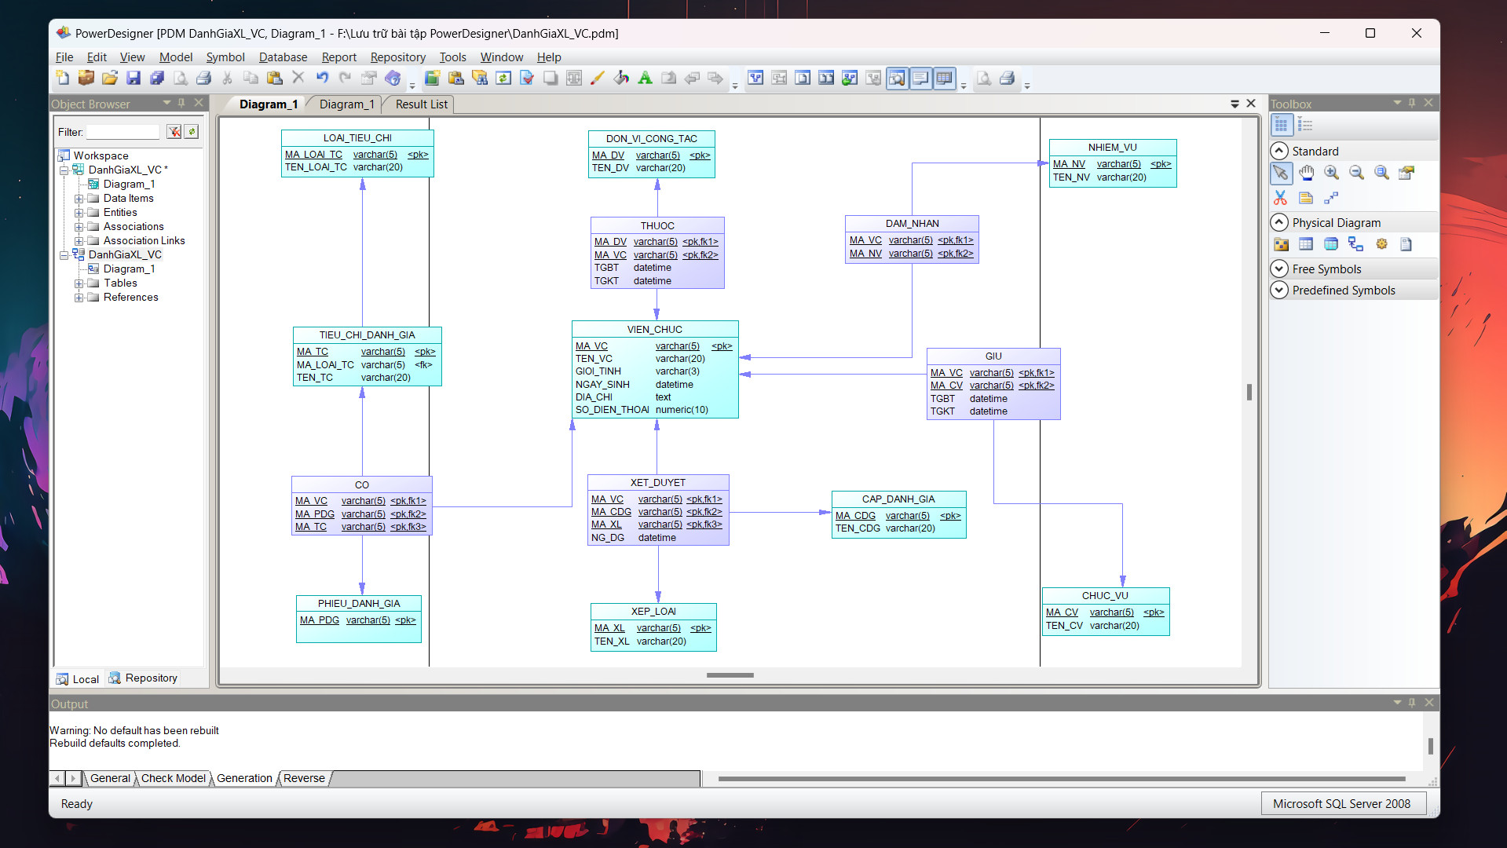

8. VIẾT CODE

8.1 VIẾT CÁC CÂU LỆNH CÀI ĐẶT TABLE